ФЕДЕРАЛЬНОЕ АГЕНТСТВО ЖЕЛЕЗНОДОРОЖНОГО ТРАНСПОРТА
Федеральное государственное бюджетное образовательное учреждение высшего образования
«Петербургский государственный университет путей сообщения
Императора Александра I»
(ФГБОУ ВО ПГУПС)

Кафедра «Строительные материалы и технологии»

РАБОЧАЯ ПРОГРАММА
дисциплины
«ОРГАНИЗАЦИОННО-ЭКОНОМИЧЕСКОЕ ПРОЕКТИРОВАНИЕ ИННОВАЦИОННЫХ ПРОЦЕССОВ»
(Б1.Б.3)
для направления
27.04.01 «Стандартизация и метрология»
по магистерской программе
«Испытания, сертификация и контроль качества»

Форма обучения – очная, заочная

Санкт-Петербург
2018
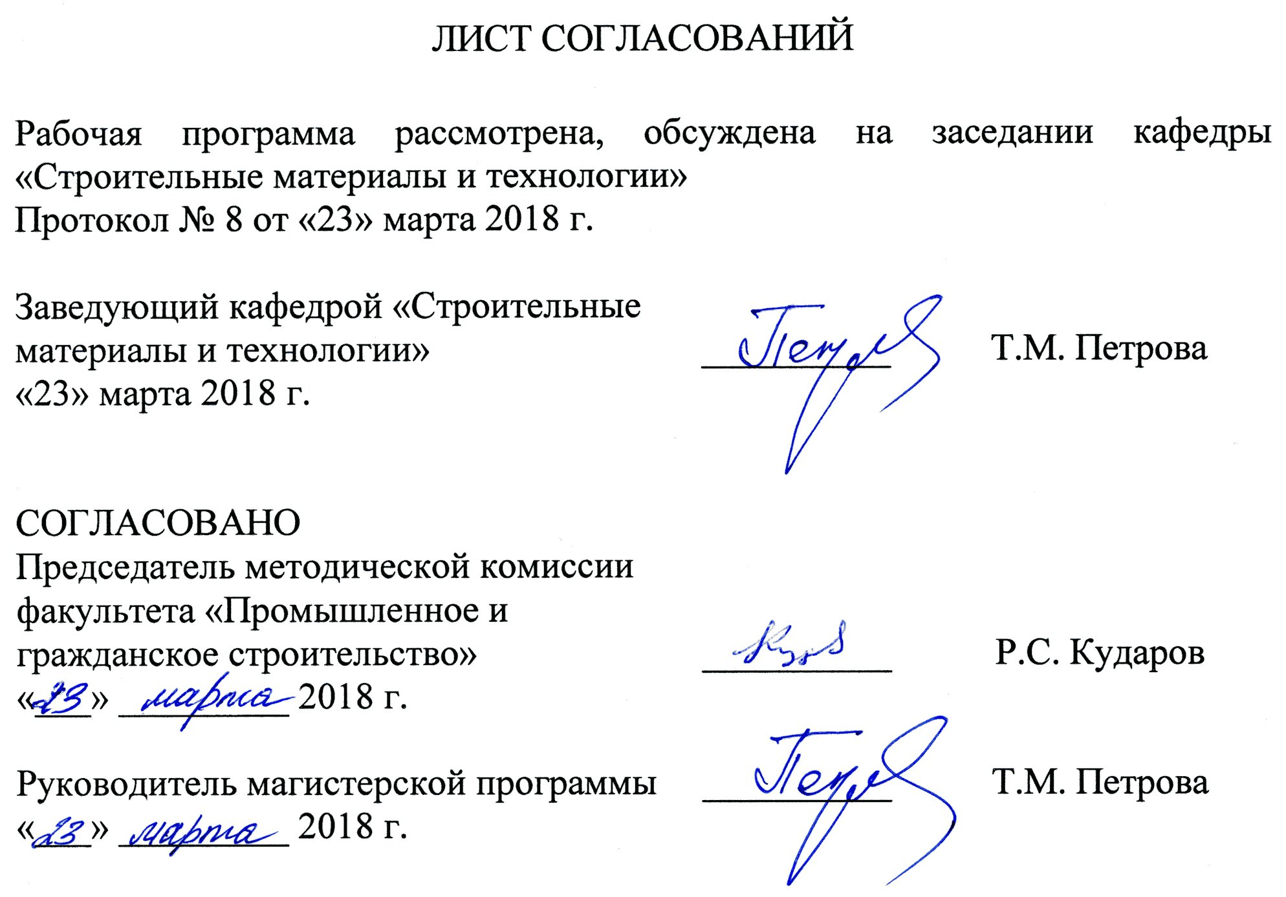
1. Цели и задачи дисциплины

Рабочая программа составлена в соответствии с ФГОС ВО, утвержденным «30» октября 2014 г., приказ № 1412 по направлению 27.04.01 «Стандартизация и метрология», по дисциплине «Организационно-экономическое проектирование инновационных процессов».
Целью изучения дисциплины является подготовка будущего магистра к организационно-управленческой деятельности, связанной с проектированием инновационных процессов.
Для достижения поставленной цели решаются следующие задачи:
- изучение областей организационно-экономического проектирования инновационных процессов;
- овладение навыками организационно-экономического проектирования инновационных процессов;
- приобретение знаний в проектировании инновационных процессов;
- изучение основных принципов и методов управления и контроля хода исполнения проекта;
- овладение навыками использования стандартных средств и инструментов при организационно-экономическом проектировании инновационных проектов.

2. Перечень планируемых результатов обучения по дисциплине, соотнесенных с планируемыми результатами освоения основной образовательной программы

Планируемыми результатами обучения по дисциплине являются: приобретение знаний, умений, навыков.
В результате освоения дисциплины магистр должен:
Знать:
- основные показатели эффективности инвестиционного проекта;
- этапы процедуры бизнес-проектирования;
- основные виды экономической деятельности, формы собственности и организационно-правовые формы предприятий в Российской Федерации.
Уметь:
- прогнозировать технико-экономические показатели развития производства и конкурентоспособность создаваемой продукции;
- оценивать стоимость объектов интеллектуальной собственности;
- составлять маркетинговый, инвестиционный, производственный и финансовый планы;
- формировать комплект документов для государственной регистрации предприятия и аккредитации измерительных и испытательных лабораторий.
Владеть:
- навыками практической охраны интеллектуальной собственности;
- идеологией всеобщего руководства качеством;
- навыками разработки бизнес-планов и оценки экономической эффективности проводимых мероприятий в области метрологии, стандартизации, сертификации и управления качеством.
Приобретенные знания, умения, навыки, характеризующие формирование компетенций, осваиваемые в данной дисциплине, позволяют решать профессиональные задачи, приведенные в соответствующем перечне по видам профессиональной деятельности в п. 2.4 общей характеристики основной профессиональной образовательной программы (ОПОП).
Изучение дисциплины направлено на формирование следующих профессиональных компетенций (ПК), соответствующих видам профессиональной деятельности, на которые ориентирована программа магистратуры:
производственно-технологическая деятельность:
- готовностью обеспечить эффективность измерений при управлении технологическими процессами (ПК-6);
организационно-управленческая деятельность:
- готовностью участвовать в разработке планов и программ инновационной деятельности на предприятии, координировать работы персонала для комплексного решения инновационных проблем реализации коммерческих проектов, оценивать стоимости объектов интеллектуальной деятельности (ПК-15);
проектно-конструкторская деятельность:
- владением техническими и экономическими расчетами по проектам, связанным с улучшением метрологического обеспечения создания и производства изделий, процессов (ПК-27).
Область профессиональной деятельности обучающихся, освоивших данную дисциплину, приведена в п. 2.1 общей характеристики ОПОП.
Объекты профессиональной деятельности обучающихся, освоивших данную дисциплину, приведены в п. 2.2 общей характеристики ОПОП.

3. Место дисциплины в структуре основной профессиональной образовательной программы

Дисциплина «Организационно-экономическое проектирование инновационных процессов» (Б1.Б.3) относится к базовой части и является обязательной.

4. Объем дисциплины и виды учебной работы

Для очной формы обучения:

Вид учебной работы | Всего часов | Семестр
Вид учебной работы | Всего часов | 2
Контактная работа (по видам учебных занятий) | 36 | 36
В том числе:
- лекции (Л) | 18 | 18
- практические занятия (ПЗ) | 18 | 18
- лабораторные работы (ЛР) | - | -
Самостоятельная работа (СРС) (всего) | 36 | 36
Контроль, час | 36 | 36
Форма контроля знаний | Экзамен | Экзамен
Общая трудоемкость: час / з.е. | 108 / 3 | 108/ 3

Для заочной формы обучения:

Вид учебной работы | Всего часов | Курс
Вид учебной работы | Всего часов | 2
Контактная работа (по видам учебных занятий) | 16 | 16
В том числе:
- лекции (Л) | 8 | 8
- практические занятия (ПЗ) | 8 | 8
- лабораторные работы (ЛР) | - | -
Самостоятельная работа (СРС) (всего) | 83 | 83
Контроль, час | 9 | 9
Форма контроля знаний | Экзамен | Экзамен
Общая трудоемкость: час / з.е. | 108 / 3 | 108 / 3

5. Содержание и структура дисциплины

5.1 Содержание дисциплины:

№ п/п | Наименование раздела дисциплины | Содержание раздела
1 | Поиск инновационной идеи и принятие инновационных решений | Поиск, анализ инновационных идей. Технология и экономические методы принятия инновационных решений.
2 | Определение организационно-правовых форм инновационной деятельности | Коммерческие, некоммерческие организации. Выбор формы организации.
3 | Выбор организационной структуры предприятия | Организационное проектирование предприятия. Выбор типа организационной структуры предприятия.
4 | Учет инновационных рисков | Классификация рисков. Анализ риска и его оценка. Разработка способов снижения рисков.
5 | Бизнес-проектирование инновационной деятельности | Организация процесса бизнес-проектирования. Компьютерные технологии разработки бизнес-плана.
6 | Определение новой политики | Система цен и их регулирование. Выработка ценовой стратегии предприятия. Договорные цены. Формирование цен на новую продукцию.
7 | Стратегическое управление инновационным процессом | Виды инновационных стратегий. Выбор стратегии.
8 | Планирование внешнеэкономической деятельности предприятия, выпускающего инновационный продукт | Формы внешнеэкономической деятельности. Государственное регулирование внешнеэкономической деятельности. Разработка условий поставок товаров иностранным партнерам.

5.2 Разделы дисциплины и виды занятий

Для очной формы обучения:

№ п/п | Наименование разделов дисциплины | Л | ПЗ | ЛР | СРС
1 | Поиск инновационной идеи и принятие инновационных решений | 2 | 2 | - | 4
2 | Определение организационно-правовых форм инновационной деятельности | 2 | 2 | - | 6
3 | Выбор организационной структуры предприятия | 2 | 2 | - | 4
4 | Учет инновационных рисков | 2 | 2 | - | 6
5 | Бизнес-проектирование инновационной деятельности | 4 | 4 | - | 4
6 | Определение новой политики | 2 | 2 | - | 4
7 | Стратегическое управление инновационным процессом | 2 | 2 | - | 4
8 | Планирование внешнеэкономической деятельности предприятия, выпускающего инновационный продукт | 2 | 2 | - | 4
ИТОГО |  | 18 | 18 | - | 36

Для заочной формы обучения:

№ п/п | Наименование разделов дисциплины | Л | ПЗ | ЛР | СРС
1 | Поиск инновационной идеи и принятие инновационных решений | 2 | 2 | - | 12
2 | Определение организационно-правовых форм инновационной деятельности | - | - | - | 8
3 | Выбор организационной структуры предприятия | 2 | 2 | - | 13
4 | Учет инновационных рисков | - | - | - | 8
5 | Бизнес-проектирование инновационной деятельности | 2 | 2 | - | 13
6 | Определение новой политики | - | - | - | 8
7 | Стратегическое управление инновационным процессом | 2 | 2 | - | 13
8 | Планирование внешнеэкономической деятельности предприятия, выпускающего инновационный продукт | - | - | - | 8
ИТОГО |  | 8 | 8 | - | 83

6. Перечень учебно-методического обеспечения для самостоятельной работы обучающихся по дисциплине

№ п/п | Наименование раздела дисциплины | Перечень учебно-методического обеспечения
1 | Поиск инновационной идеи и принятие инновационных решений | 1. Коваленок, Татьяна Петровна. Управление проектами : учеб. пособие / Т. П. Коваленок. - СПб. : ПГУПС, 2011. - 73 с.  2. Фатхутдинов, Раис Ахметович. Инновационный менеджмент [Текст] : учебник / Р. А. Фатхутдинов. - 5-е изд., испр. и доп. - М. ; СПб. ; Нижний Новгород : Питер, 2005. - 447 с.
2 | Определение организационно-правовых форм инновационной деятельности | 1. Коваленок, Татьяна Петровна. Управление проектами : учеб. пособие / Т. П. Коваленок. - СПб. : ПГУПС, 2011. - 73 с.  2. Фатхутдинов, Раис Ахметович. Инновационный менеджмент [Текст] : учебник / Р. А. Фатхутдинов. - 5-е изд., испр. и доп. - М. ; СПб. ; Нижний Новгород : Питер, 2005. - 447 с.
3 | Выбор организационной структуры предприятия | 1. Коваленок, Татьяна Петровна. Управление проектами : учеб. пособие / Т. П. Коваленок. - СПб. : ПГУПС, 2011. - 73 с.  2. Фатхутдинов, Раис Ахметович. Инновационный менеджмент [Текст] : учебник / Р. А. Фатхутдинов. - 5-е изд., испр. и доп. - М. ; СПб. ; Нижний Новгород : Питер, 2005. - 447 с.
4 | Учет инновационных рисков | 1. Коваленок, Татьяна Петровна. Управление проектами : учеб. пособие / Т. П. Коваленок. - СПб. : ПГУПС, 2011. - 73 с.  2. Фатхутдинов, Раис Ахметович. Инновационный менеджмент [Текст] : учебник / Р. А. Фатхутдинов. - 5-е изд., испр. и доп. - М. ; СПб. ; Нижний Новгород : Питер, 2005. - 447 с.
5 | Бизнес-проектирование инновационной деятельности | 1. Коваленок, Татьяна Петровна. Управление проектами : учеб. пособие / Т. П. Коваленок. - СПб. : ПГУПС, 2011. - 73 с.  2. Фатхутдинов, Раис Ахметович. Инновационный менеджмент [Текст] : учебник / Р. А. Фатхутдинов. - 5-е изд., испр. и доп. - М. ; СПб. ; Нижний Новгород : Питер, 2005. - 447 с.
6 | Определение новой политики | 1. Коваленок, Татьяна Петровна. Управление проектами : учеб. пособие / Т. П. Коваленок. - СПб. : ПГУПС, 2011. - 73 с.  2. Фатхутдинов, Раис Ахметович. Инновационный менеджмент [Текст] : учебник / Р. А. Фатхутдинов. - 5-е изд., испр. и доп. - М. ; СПб. ; Нижний Новгород : Питер, 2005. - 447 с.
7 | Стратегическое управление инновационным процессом | 1. Коваленок, Татьяна Петровна. Управление проектами : учеб. пособие / Т. П. Коваленок. - СПб. : ПГУПС, 2011. - 73 с.  2. Фатхутдинов, Раис Ахметович. Инновационный менеджмент [Текст] : учебник / Р. А. Фатхутдинов. - 5-е изд., испр. и доп. - М. ; СПб. ; Нижний Новгород : Питер, 2005. - 447 с.
8 | Планирование внешнеэкономической деятельности предприятия, выпускающего инновационный продукт | 1. Коваленок, Татьяна Петровна. Управление проектами : учеб. пособие / Т. П. Коваленок. - СПб. : ПГУПС, 2011. - 73 с.  2. Фатхутдинов, Раис Ахметович. Инновационный менеджмент [Текст] : учебник / Р. А. Фатхутдинов. - 5-е изд., испр. и доп. - М. ; СПб. ; Нижний Новгород : Питер, 2005. - 447 с.

7. Фонд оценочных средств для проведения текущего контроля успеваемости и промежуточной аттестации обучающихся по дисциплине

Фонд оценочных средств по дисциплине является неотъемлемой частью рабочей программы и представлен отдельным документом, рассмотренным на заседании кафедры и утвержденным заведующим кафедрой.

8. Перечень основной и дополнительной учебной литературы, нормативно-правовой документации и других изданий, необходимых для освоения дисциплины

8.1 Перечень основной учебной литературы, необходимой для освоения дисциплины
1. Коваленок, Татьяна Петровна. Управление проектами : учеб. пособие / Т. П. Коваленок. - СПб. : ПГУПС, 2011. - 73 с.
2. Фатхутдинов, Раис Ахметович. Инновационный менеджмент [Текст] : учебник / Р. А. Фатхутдинов. - 5-е изд., испр. и доп. - М. ; СПб. ; Нижний Новгород : Питер, 2005. - 447 с.

8.2 Перечень дополнительной учебной литературы, необходимой для освоения дисциплины
1. Троцкий, М. . Управление проектами [Электронный ресурс] / М. . Троцкий. - Москва : Финансы и статистика, 2011. - 302 с. - Режим доступа: http://e.lanbook.com/books/element.php?pl1_cid=25&pl1_id=5370.

8.3 Перечень нормативно-правовой документации, необходимой для освоения дисциплины
1. Конституция Российской Федерации [Электронный ресурс] - Режим доступа: http://www.consultant.ru/document/cons_doc_LAW_28399/.
2. Налоговый кодекс Российской Федерации [Электронный ресурс] - Режим доступа: http://www.consultant.ru/document/cons_doc_LAW_19671/.
3. Гражданский кодекс Российской Федерации [Электронный ресурс] - Режим доступа: http://www.consultant.ru/document/cons_doc_LAW_5142/.

8.4 Другие издания, необходимые для освоения дисциплины
При освоении данной дисциплины другие издания не используется.

9. Перечень ресурсов информационно-телекоммуникационной сети «Интернет», необходимых для освоения дисциплины

1. Личный кабинет обучающегося и электронная информационно-образовательная среда. [Электронный ресурс] - Режим доступа: http://sdo.pgups.ru/ (для доступа к полнотекстовым документам требуется авторизация).
2. Система нормативов NORMACS [Электронный ресурс] - Режим доступа: http://www.normacs.ru/, свободный.
3. Официальный сайт информационной сети ТЕХЭКСПЕРТ [Электронный ресурс] - Режим доступа: http://www.cntd.ru/, свободный.
4. Промышленный портал Complexdoc [Электронный ресурс] - Режим доступа: http://www.complexdoc.ru/, свободный.
5. Официальный сайт Федерального агентства по техническому регулированию и метрологии (Росстандарта) [Электронный ресурс] - Режим доступа: http://www.gost.ru/, свободный.
6. Официальный сайт компании «КонсультантПлюс» [Электронный ресурс] - Режим доступа: http://www.consultant.ru/, свободный.
7. Электронно-библиотечная система издательства «Лань» [Электронный ресурс] - Режим доступа: http://lanbook.com/, свободный.
8. Научная электронная библиотека еLIBRARY [Электронный ресурс] - Режим доступа: http://elibrary.ru/, свободный.

10. Методические указания для обучающихся по освоению дисциплины

Порядок изучения дисциплины следующий:
1. Освоение разделов дисциплины производится в порядке, приведенном в разделе 5 «Содержание и структура дисциплины». Обучающийся должен освоить все разделы дисциплины с помощью учебно-методического обеспечения, приведенного в разделах 6, 8 и 9 рабочей программы.
2. Для формирования компетенций обучающийся должен представить выполненные типовые контрольные задания или иные материалы, необходимые для оценки знаний, умений, навыков, предусмотренные текущим контролем (см. фонд оценочных средств по дисциплине).
3. По итогам текущего контроля по дисциплине, обучающийся должен пройти промежуточную аттестацию (см. фонд оценочных средств по дисциплине).

11. Перечень информационных технологий, используемых при осуществлении образовательного процесса по дисциплине, включая перечень программного обеспечения и информационных справочных систем

При осуществлении образовательного процесса по дисциплине используются следующие информационные технологии:
- технические средства (персональные компьютеры, проектор);
- методы обучения с использованием информационных технологий (демонстрация мультимедийных материалов);
- электронная информационно-образовательная среда Университета [Электронный ресурс] - Режим доступа: http://sdo.pgups.ru.
Дисциплина обеспечена необходимым комплектом лицензионного программного обеспечения, установленного на технических средствах, размещенных в специальных помещениях и помещениях для самостоятельной работы в соответствии с утвержденными расписаниями учебных занятий, консультаций, текущего контроля и промежуточной аттестации, самостоятельной работы.

12. Описание материально-технической базы, необходимой для осуществления образовательного процесса по дисциплине

Материально-техническая база обеспечивает проведение всех видов учебных занятий, предусмотренных учебным планом по направлению «Стандартизация и метрология» и соответствует действующим санитарным и противопожарным нормам и правилам.
Она содержит специальные помещения – учебные аудитории для проведения занятий лекционного типа, практических занятий, групповых и индивидуальных консультаций, текущего контроля и промежуточной аттестации, а также помещения для самостоятельной работы и помещения для хранения и профилактического обслуживания учебного оборудования. Помещения на семестр учебного года выделяются в соответствии с расписанием занятий.
Специальные помещения укомплектованы специализированной мебелью и техническими средствами обучения, служащими для представления учебной информации большой аудитории (мультимедийным проектором, экраном, либо свободным участком стены ровного светлого тона размером не менее 2×1,5 метра, стандартной доской для работы с маркером). В случае отсутствия стационарной установки аудитория оснащена розетками электропитания для подключения переносного комплекта мультимедийной аппаратуры и экраном (либо свободным участком стены ровного светлого тона размером не менее 2×1,5 метра).
Для проведения занятий лекционного типа предлагаются наборы демонстрационного оборудования и учебно-наглядных пособий, обеспечивающие тематические иллюстрации, в форме презентации на электронном носителе.
Помещения для самостоятельной работы обучающихся (ауд. 1-110.1, 1-110.2) оснащены компьютерной техникой с возможностью подключения к сети «Интернет» и обеспечением доступа в электронную информационно-образовательную среду организации.


Разработчик программы, д.т.н., профессор Л.Ф. Казанская
«23» марта 2018 г.

